Страница 5, рисунок 2 – пропущена подпись на англ. яз.

Fig.2 Examples of reliability assessment

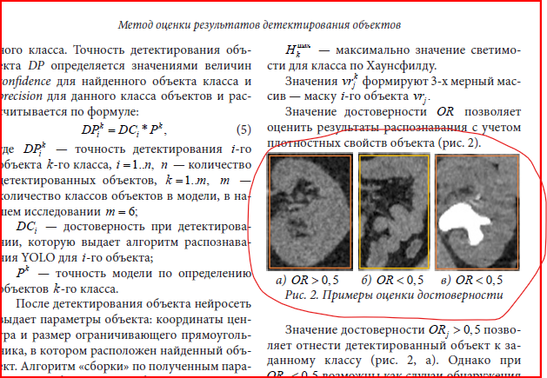

Страница 6, рисунок 3 - перенести после формулы 9 перед абзацем: «Применение геометрического коэффициента правдоподобия GOV позволило оценить локализацию почек с учетом неравномерности распределения плотности почки.»

